Societatea Română de Pneumologie | NEWSLETTER  18 februarie 2014
Prima Conferință Națională de Ventilație Non-Invazivă  19-21 iunie 2014  Hotel Ibis Constanța  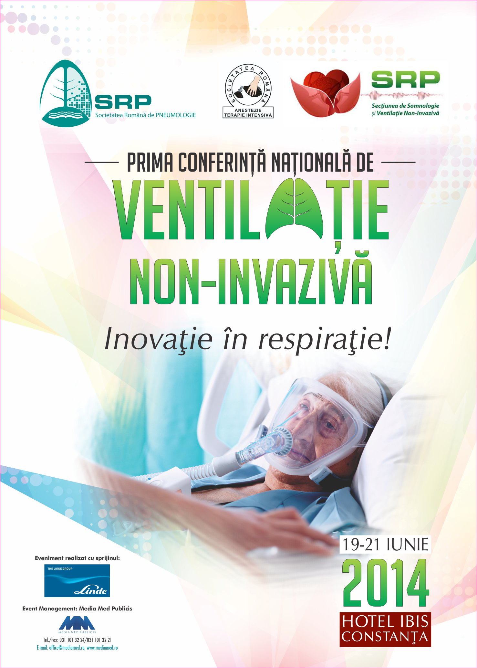 | Dragi colegi,  Societatea Română de Pneumologie, Secțiunea de Somnologie și Ventilație Non-Invazivă, alături de Societatea Română de Anestrezie-Terapie Intensivă  vă invită să participaţi la  Prima Conferință Națională de Ventilație Non-Invazivă cu tema  Inovație în respirație!  care va avea loc în perioada 19-21 iunie 2014 în Constanța.  Prima Conferinţă Naţională de Ventilație Non-Invazivă este o premieră semnificativă, atât ca anvergură ştiinţifică, cât şi prin faptul că va reuni reputaţi specialişti români și invitați străini din domenii conexe, continuând seria de evenimente inovatoare cu care deja v-am obișnuit.  Programul conferinței se concentrează pe nevoia acută de conștientizare a împortanței ventilației non-invazive și se bazează pe abordarea multidisciplinară a acestui domeniu.  Vă așteptăm să vă alăturați provocării de a deschide noi drumuri!
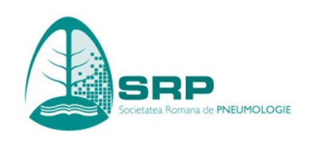     | Taxe de participare  Taxa de participare se achită în contul Societăţii Române de Pneumologie: RO38BRDE410SV20979184100, deschis la BRD Sucursala Brătianu, CUI 4433929, cu menţiunea “pentru Conferința de Ventilație Non-Invazivă”, sau se achită în numerar la Secretariatul SRP.  În pachetele de sponsorizare companiile farmaceutice au incluse și taxe pentru participanți!
  Taxa de participare | Până la  01.05.2014 | 01.05 - 15.06 2014 | La data conferinței*
  Medic primar | 200 RON | 300 RON | 400 RON
  Medic specialist | 160 RON | 260 RON | 360 RON
  Medic rezident/ medic senior | 80 RON | 160 RON | 260 RON
  Asistent medical | 50 RON | 100 RON | 150 RON
  Persoană însoțitoare | 100 RON | 100 RON | 100 RON
   |  | Structura conferinţei  Programul ştiinţific al conferinţei va fi complex, bazat pe multidisciplinaritatea prezentărilor, de mare actualitate şi impact pentru domeniile pneumologiei, anesteziei și terapiei intensive, pediatriei şi ingrijirilor la domiciliu, fiind structurat pe:  - Conferinţe de pneumologie, terapie intensiva, pediatrie, îngrijire la domiciliu  - Comunicări orale  - Curs  - Expoziţie medicală specializată  - Simpozioane de firmă  - Workshop  - Sesiune pentru asistente  - Examen național pentru intrarea în competența de somnologie (detaliile vor fi afisate pe site la Sectiunea Somnologie si VNI)
Contact  Societatea Română de Pneumologie  Şos. Viilor nr. 90, sector 5  Bucureşti, România 050159  Tel./fax: +40 21 337 44 60  office@srp.ro  www.srp.ro |  | Educație medicală continuă  Toți participanții înscriși vor primi la sfârșitul manifestării un certificat de  participare cu mențiunea orelor de Educație Medicală Continuă (EMC) cu  care va fi creditată conferința de către Colegiul Medicilor din  România (pentru medici) și Ordinul Asistenților Medicali Generaliști, Moașelor și Asistenților Medicali din România (pentru asistenți).
Pentru mai multe informaţii, accesaţi:
www.srp.ro

